Laporan Kegiatan PKL
Selama PKL di Kantor Bupati, saya ditempatkan di bagian Sumber Daya Alam. Pekerjaan yang saya lakukan sehari-hari lebih banyak menginput data pegawai dan juga membantu proses scan dokumen.
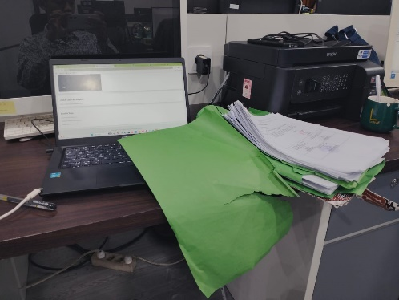
Kegiatan yang dilakukan:
- Menginput Data Pegawai
  - Memasukkan data seperti nama, NIP, jabatan, dan unit kerja ke sistem komputer.
  - Mengecek ulang data supaya tidak ada kesalahan pengetikan.
- Memperbarui Data Lama
  - Jika ada perubahan jabatan atau mutasi pegawai, saya memperbarui datanya di sistem.
- Scan Dokumen
  - Melakukan scan dokumen pegawai seperti KTP, SK, dan dokumen lainnya.
  - Menyimpan hasil scan untuk dilampirkan ke database.
- Rekap Data
  - Menarik laporan rekap pegawai dari sistem untuk keperluan bagian kepegawaian.
Dengan kegiatan ini, proses administrasi menjadi lebih cepat karena data pegawai bisa langsung diakses dari sistem tanpa harus menginput ulang atau mencari dokumen fisik.

